21 апреля День пряников
Цель: приобщение детей к русской культуре через знакомство с национальным кушаньем – медовым пряником.

Задачи:
Образовательные:
- Познакомить детей с тем, что пряник считался одним из самых любимых угощений русского человека
- Познакомить детей с тем из чего делали и делают пряники: мука, мед, соль, сахар, корица
- Дать детям представление о свойствах муки: сухая рассыпчатая, при добавлении воды набухает, получается тесто, из которого можно лепить.
- Показать детям, что в воде растворяется соль и сахар и поэтому тесто получается соленым и сладким.
Развивающие:
1.Развивать мелкую моторику при лепке пряников из теста с помощью формочек.
2.Развивать интерес к русской культуре, через знакомство с предметами ближайшего окружения.
Воспитательные:
- Воспитывать чувство любви к Родине.
- Воспитывать уважение к труду людей изготавливающих пряники.
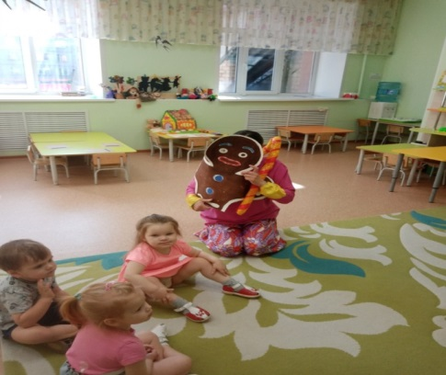
Ход занятия
Воспитатель: Ребята, посмотрите к нам в гости, пришел сказочный пряник (заходит пряник под музыку)
Пряник: Здравствуйте ребята! А вы меня не узнали? Я сказочный пряник и у меня сегодня
день рождения! Но все про него забыли, и никто меня не поздравляет.
Воспитатель: Как же, мы помним и поздравляем тебя с твоими именинами.
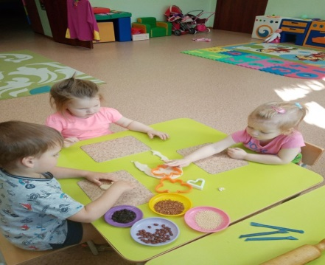
Ребята, а чтобы вам узнать, когда родился Пряник, я предлагаю вам посмотреть мультфильм. (Пряничный человечек)
А из чего пекли пряники? Чем украшали? Какие пряники бывают.
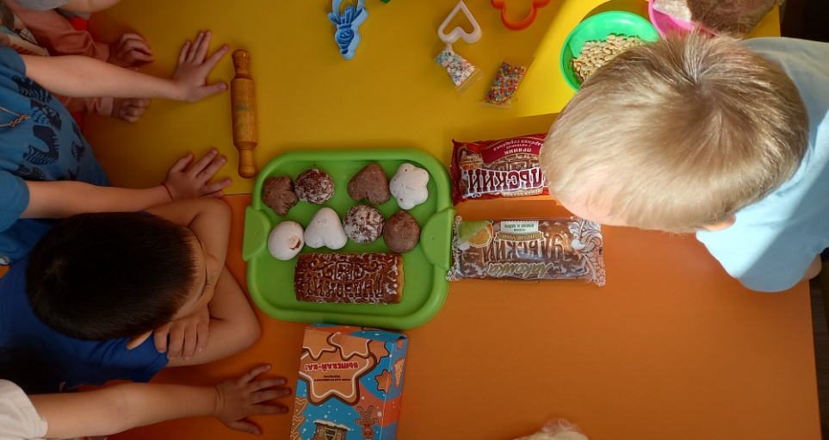
Я сегодня предлагаю вам самим испечь пряник и украсить их, а для этого мы с вами оденем фартуки и колпаки и замесим тесто. Также у нас есть украшения для наших пряников

